バイオマス・ニッポン総合戦略に係わる環境セミナーのご案内
次世代の若者が地球環境を救う！バイオエタノール・バイオマス振興
主催：ＮＰＯ法人バイオマス産業機構
後援：石川酒造、昭島市、福生市、あきる野市、八王子市、ミニＴＡＭＡ三多摩会、
西武信用金庫、社団法人首都圏産業活性化協会、
日本環境資源生活文化振興会、エコビジネスネットワーク等、
京都議定書2008年～2012年の第1次約束期間を迎え、CO2抑制に本格的な取り組みが始まりました。
我が国も化石資源代替えとして、バイオマス・ニッポン総合戦略に係わる植物循環型資源を基軸にして次世代の人材育成を行う為。バイオエタノールの利活用や用途開発且つ日本酒の振興に関する環境教育セミナーを蔵元より下記内容から開催致します。
つきましては、未来を担う「学生諸君」・一般方々のご参加を心よりお待ち申し上げます。
[日時・会場]
日程 200７年11月24日(土) 開演14:00 終了予定17:00
会場 石川酒造株式会社 (蔵元会場) 東京都福生市熊川一番地
電話番号 042-553-0100
参加 無 料 先着順100名・申込はE-mail ＆ FAX受付
(資料が必要な方は、資料代 1,000円／1冊 事前登録・要)
[プログラム]
14:00-14:20開催の辞・日本酒とは・・・・石川酒造株式会社 代表取締役 石川 太郎

14:20-15:00演題「ドイツのビール事情と環境について」
講師 翻訳通訳者 神奈川県相模湖在住ドイツ人 フォルカー・ボーイ

15:00-15:30演題「学生の夢を乗せて爆走するソーラーカーとエコカーについて」

講師 昭和第一学園高等学校講師 自動車部顧問 新屋敷 誠

15:30-16:30演題「植物資源からバイオ燃料化等・地産地消モデルについて」
講師 アグリフューチャー・じょうえつ(株) 代表取締役社長 大野 孝
16:30-17:00演題「バイオマス・こども環境センター創設に向けて」司会講師等 ジョージ兼路
17:00-18:00「交流会は別紙ご案内」
お問い合わせ・申込先：jepax@eagle.ocn.ne.jp FAX :042-537-7721 JEPAX事務局宛
所属: | 氏名:
住所: | TEL: FAX:
メール: | 備考欄 資料希望 要 ・ 無
〒197－8623 東京都福生市熊川一番地 お車をご利用の方。中央高速八王子IC（ここから約15分）より、国道16号を川越方面へ、武蔵野橋南交差点を左折（ここから約2分）。JRをご利用の方。拝島駅南口より、タクシー5分。徒歩約15分。（会場地図）
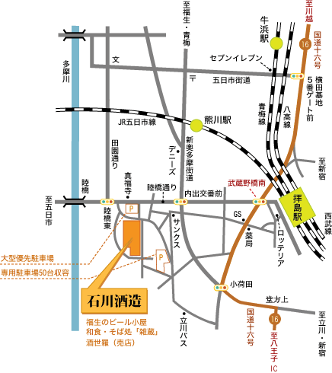 |   携帯用会場案内

